Seglingsföreskrifter

KSSS Indian Heat Regatta

Datum: 10-11 september 2021

Plats: Baggensfjärden, Saltsjöbaden

Tävlingens nivå: Blå

Båtklass: SRS och ORC Bankappsegling minst SRS 1.00
och ORC CDL > 8m

Arrangör: KSSS

1. Regler

  - Se inbjudan.

2. Ändringar i seglingsföreskrifterna

2.1 Ändringar i seglingsföreskrifterna anslås på den officiella anslagstavlan på www.ksss.se/ksss-indian-heat senast kl 08:00 samma dag som de träder i kraft.

2.2 Ändringar i tidsprogrammet anslås senast kl 20:00 dagen innan de träder i kraft.

3. Signaler visade på land

3.1 Signaler visas på land i signalmasten som är placerad utanför Sjövillan på KSSS Saltsjöbaden.

3.2 När flagga AP visas i land ersätts ”en minut” i kappseglingssignaler med ”tidigast 60 minuter”.

4. Starten

4.1 Lördag 10 september
Dagens första start 10:35

Söndag augusti
Dagens första start 10:35

4.2 KSR 26 ändras enligt följande:
Minuter före startsignalen | Flagga visas | Flagga tas ner | Ljud | Betydelse
10+ | Orange |  |  | Uppmärksamhet
6 | Ev I, U, Svart |  | Inget | Ev gällande regler
5 | Vit med siffra 5 |  |  | Varningssignal
4 | Blå med siffra 4 | Vit med siffra 5 |  | Förberedelsesignal
3 | Vit med siffra 3 | Blå med siffra 4
2 | Vit med siffra 2 | Vit med siffra 3
1 | Gul med siffra 1 | Vit med siffra 2 |  | En minut
0 |  | Gul med siffra 1 |  | Start
+1 |  | Ev I, U, Svart | Inget

4.3 För att uppmärksamma båtar på att ett nytt startförfarande snart ska börja kommer den orange startlinjeflaggan att visas med en ljudsignal minst fem minuter före varningssignalen.

4.4 En båt som startar mer än fyra minuter efter startsignalen räknas som inte startande (DNS).

5. Banan

5.1 Startlinjen är mellan en stång med orange flagga på startfartyget och bansidan av startmärket.
5.2 Banan är en kryss-läns-bana som seglas två varv i ordning
START – 1 - 1a – 4s/b – 1 -1a – MÅL, Rundningsmärkena är [beskriv märkena] och märke 1 rundas om babord

5.3 Om signalflagga T visas före eller tillsammans med varningssignalen seglas banan tre varv: START – 1 - 1a – 4s/b – 1 -1a – 4s/b – 1 – 1a – MÅL

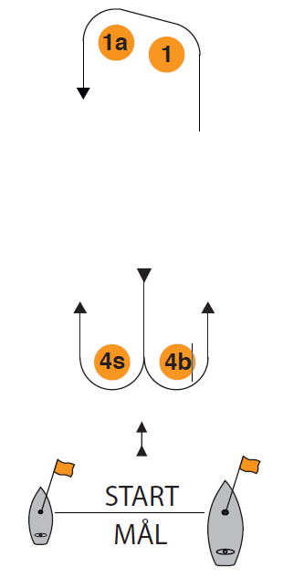

5.4 Mållinjen är mellan en stång med en blå flagga på målfartyget och bansidan av start/målmärket.
5.5 Kappseglingskommittén kommer att försöka anpassa banlängden så att en kappsegling tar cirka 45 minuter att segla.

5.6 Innan första båt har påbörjat banbenet kan ett rundningsmärke flyttas utan att signaleras. Kappseglingskommittén avser att uppdatera om större ändringar via VHF. Observera att drönarmärken korrigerar sin position kontinuerligt och kan påverkas av vind och sjöhävning. Det här ändrar KSR 33.

5.7 Maximitid för första båt i mål är 70 minuter.

5.8 En båt som inte går i mål inom 30 minuter efter att första båt har gått i mål räknas som inte ha gått i mål (DNF). Detta ändrar KSR 35.

6. Resultat

6.1 Resultat för klass SRS beräknas enligt Tid på Tid

6.2 Resultat för klass ORC beräknas enligt Performance Curve Scoring med Constructed Course och med varje båts implicita vind för resultat eller efter annan ORC metod som seglingsledningen beslutar.

7. Protester och ansökningar om förhandling

7.1 Protester och ansökningar om förhandling ska lämnas in till regattaexpeditionen eller skickas i som e-post till regatta@ksss.se inom protesttiden och innehålla uppgifter enligt KSR 61.2.

7.2 Protesttiden är 60 minuter efter det att sista båten i klassen har gått i mål i dagens sista kappsegling eller kappseglingskommittén har signalerat ingen mer kappsegling idag, vilket som är senast.

7.3 Kallelse till förhandling, med tid och plats för förhandlingen, anslås senast 30 minuter efter protesttidens utgång. Kallelse kommer om så är möjligt också att skickas ut med e-post.

Datum: 2022-09-08 Seglingsledare Kristina Wiktander Broman

